ПОПИТ, ПРОПОНУВАННЯ,

ЛЕКЦІЯ 2

ЦІНА ТА РИНКОВА РІВНОВАГА

План:
1. Аналіз попиту та його чинників.
2. Аналіз пропонування та його чинників.
3. Ринкова рівновага: утворення ринкової ціни та її роль. Моделі ринкової рівноваги.

Як було з’ясовано на попередній лекції, всі мікроекономічні суб’єкти взаємодіють через ринок – механізм, завдяки якому відбувається реалізація господарських рішень споживачів і фірми та їх оптимізація.
Споживачі на ринку виступають як покупці, а фірми – як продавці товарів і послуг. Поведінку покупців описує категорія „попит“, поведінку продавців – категорія „пропонування“. Результатом їх взаємодії є встановлення ринкової ціни як складної функції попиту і пропонування. Водночас ціна сама впливає на обсяги попиту і пропонування, котрі виступають як функції ціни.
Отже, три складові ринку – попит, пропонування, ціна – тісно пов’язані між собою і взаємно впливають одна на одну, формуючи ринковий механізм саморегулювання.
Метою лекції є вивчення основ теорії конкурентного ринку, ключових ринкових змінних (попиту, пропонування, ціни), котрі формують ринковий механізм саморегулювання.

1. Аналіз попиту та його чинників

Покупці, які мають потребу у певних товарах, виходять на ринок і пред’являють попит. При цьому попит завжди розглядається як платоспроможний. Людина, яка не має грошей, не може купувати товари, якою б нагальною не була її потреба у них, отже, не може розглядатися як пред’явник попиту.
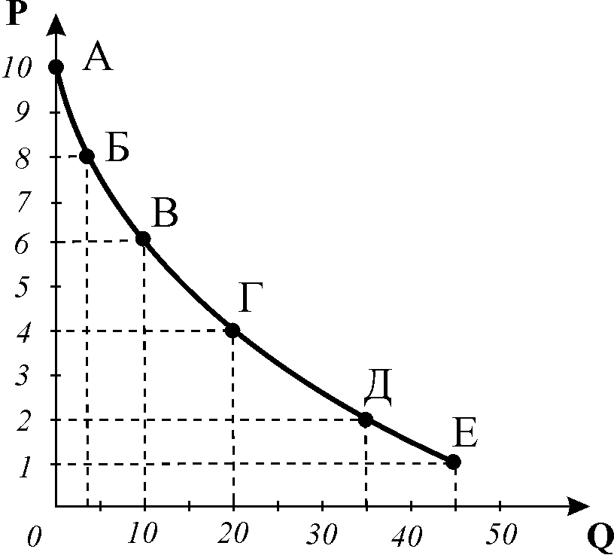
Попит є формою вираження потреб, представлених на ринку і забезпечених грошовими засобами. Розрізняють індивідуальний попит – попит окремого споживача та ринковий попит, який складається з суми індивідуальних попитів. У будь-якому випадку попит формується двома складовими: ціною та кількістю товару чи послуги, яку бажають придбати покупці.
Рис. 2.1. Попит на яблука за день
Попит – це множина співвідношень цін і відповідних кількостей товару.
Конкретну кількість товару, яку покупці бажають і можуть придбати за кожного значення ціни, називають обсягом попиту.
Таким чином, попит і обсяг попиту – це різні поняття. Обсяг попиту є складовою частиною попиту, його основною характеристикою.
Досвід показує, що чим вищою є ціна, тим меншу кількість товарів будуть купувати покупці за інших рівних умов; коли ж ціна знижується, кількість покупок зростає. Економісти вважають цю залежність фундаментальною, вона становить суть закону попиту.

Закон попиту твердить, що між ціною і обсягом попиту існує обернений зв’язок: обсяг попиту скорочується з підвищенням ціни і зростає зі зниженням ціни.
Математичним виразом закону попиту є функція попиту, яка в загальному випадку має вигляд: $Q_{D}=f(P)$,
де $Q_{D}$ – обсяг попиту на товар, $D$ – попит, $P$ – ціна товару.
Іноді для аналізу використовується інша функція – функція ціни попиту, яка встановлює залежність ціни товару від обсягу попиту на нього: $P=f(Q_{D})$.
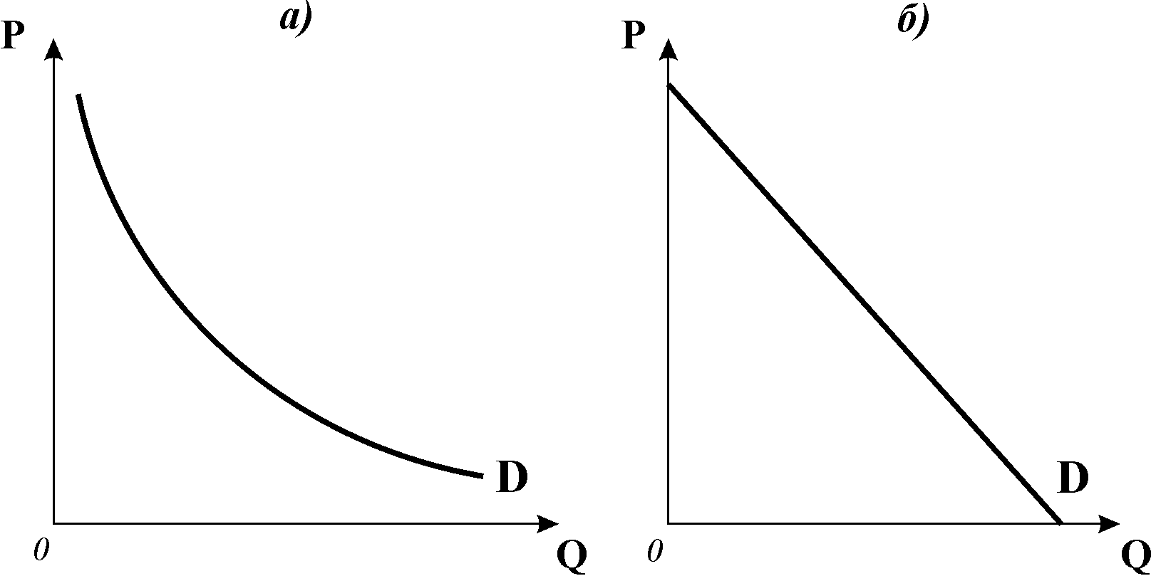
Графічним відображенням функції попиту є крива попиту (рис. 2.2) Зауважте, що в економічній теорії прийнято відкладати ціну, яку ми в даному випадку розглядаємо як незалежну змінну, на вертикальній осі координат, а обсяг попиту та інші параметри, залежні від ціни, – на горизонтальній. У математиці, навпаки, незалежну змінну відкладають по горизонталі, а залежну – по вертикалі.
Рис. 2.2. Криві попиту
Крива попиту зазвичай є спадною і у більшості випадків – нелінійною (рис. 2.2 а). Для аналітичних цілей, як правило, використовують лінійну функцію попиту (рис. 2.2 б).
Лінійна функція попиту описується рівнянням: $Q_{D}=a−b⋅P$,
де $a$ і $b$ – константи.
Існування описаної залежності між ціною і обсягом попиту економісти пояснюють різними причинами і сукупним впливом цих причин (спадна гранична корисність, ефекти доходу та заміни). Докладно вони розглядатимуться у наступних темах.
Ціна є основним чинником попиту. Зміна ціни спричиняє зміни в обсязі попиту, що графічно відповідає руху між точками вздовж даної кривої попиту (рис. 2.3).
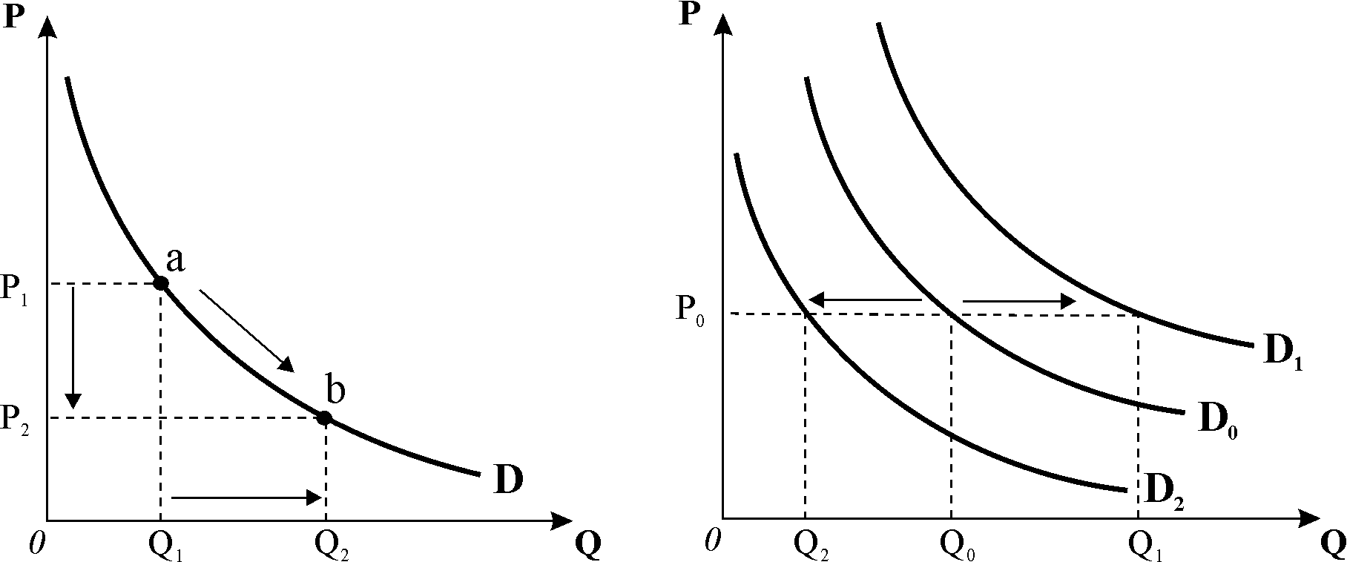
Нецінові чинники спричиняють зміни у попиті, тобто змінюють всю множину співвідношень цін і обсягів благ, що графічно відповідає зміщенню всієї кривої попиту (рис. 2.4). Водночас зауважте, що вплив кожного нецінового чинника ми аналізуємо за умови незмінності ціни товару.
Рис. 2.3. Зміна обсягу попиту
під впливом зміни ціниРис. 2.4. Зміни у попиті
під впливом нецінових чинників
Нецінові чинники являють собою основні мотиви споживчого попиту. До них відносять: смаки і уподобання споживачів; доходи споживачів; ціни сполучених товарів; кількість споживачів на ринку; очікування споживачів відносно майбутніх цін та доходів. Проаналізуємо вплив кожного з цих чинників окремо.
Смаки і уподобання споживачів вважаються найважливішим чинником нецінового впливу. Вони визначаються звичаями, освітою, модою, рекламою. Здатні змінювати попит в обох напрямках за незмінної ціни та інших рівних умов. Наприклад, пропаганда здорового способу життя може спричиняти зростання попиту на спортивний одяг й інвентар за незмінності їхніх цін та інших рівних умов. Крива попиту на ці товари зміститься праворуч (від $D_{0}$ до $D_{1}$на рис. 2.4). Цей же чинник може викликати скорочення попиту на тютюнові вироби та алкогольні напої, крива попиту на ці товари зміститься ліворуч.
Доходи споживачів чинять неоднозначний вплив па попит. Відповідно до динаміки попиту в залежності від динаміки доходів розрізняють три види товарів: нормальні, нижчі та нейтральні.
Нормальні товари – це товари, попит на які зростає зі зростанням доходів споживачів. Абсолютна більшість товарів є нормальними благами. Графічно зростання доходу для нормальних товарів означає зрушення кривої попиту праворуч (рис. 2.4).
Нижчі товари – це товари, попит на які скорочується зі зростанням доходу. Це товари низької споживчої цінності, які споживач змушений купувати, оскільки його доход не дозволяє придбати кращі й дорожчі товари. Але як тільки доход споживача зростає, він відмовляється від цих благ або споживає їх у меншій кількості. До таких товарів можна віднести немодне вбрання, висококалорійні продукти, продукти з низьким вмістом вітамінів, а також товари низької якості. Крива попиту на нижчі товари зі зростанням доходу зміщується ліворуч (від $D_{0}$ до $D_{2}$на рис. 2.4).
Слід зауважити, що поділ товарів на нормальні і нижчі є досить умовним, оскільки один і той самий товар для різних споживачів може бути: нормальним – для одного, нижчим – для іншого. Наприклад, заможна родина буде вважати жирну свинину нижчим товаром, віддаючи перевагу вищим сортам м’яса чи рибним продуктам. Бідна родина може вважати жирну свинину нормальним товаром.
Нейтральні товари – це товари, попит на які не змінюється зі зміною доходу споживачів. Зміни у доході не призведуть до зміщення кривої попиту. До таких товарів відносяться товари першої необхідності: сіль, сірники та інші, споживання яких залишається відносно стабільним незалежно від рівня доходу.
Ціни сполучених товарів чинять взаємний вплив щодо попиту залежно від виду цих товарів. Розрізняють два види сполучених товарів: товари – субститути і товари – комплементи.
Товари – субститути або взаємозамінні товари – це пари товарів, для яких підвищення ціни одного викликає зростання попиту на інший товар, і навпаки. Наприклад, м’ясо і риба – взаємозамінні товари. За інших рівних умов з підвищенням ціни м’яса попит на рибу зросте, і навпаки. Цей приклад дозволяє ще раз підкреслити відмінності між змінами в обсязі попиту і змінами у попиті. Припустимо, що рис. 2.3 ілюструє попит на м’ясо, а рис. 2.4 – попит на рибу. Відтак зниження ціни м’яса спричинить збільшення обсягу попиту на нього (рух точки по кривій попиту на рис. 2.3) і скорочення попиту на рибу (рух кривої попиту на рибу ліворуч від $D_{0}$ до $D_{2}$ на рис. 2.4).
Товари – комплементи або взаємодоповнюючі товари – це пари товарів, для яких підвищення ціни одного призводить до скорочення попиту на інший товар, і навпаки. Ці товари споживаються одночасно, наприклад, бензин і шини або інші запасні частини до автомобіля. З підвищенням ціни бензину попит на шини скоротиться, оскільки власники автомобілів будуть їздити менше. Графічно скороченню попиту на шини внаслідок підвищення ціни бензину відповідає зміщення кривої попиту ліворуч (рис. 2.4).
Товари, які не можна віднести до цих двох типів, є незалежними у споживанні, тобто зміна ціни одного ніяк не впливає на попит на інші товари. Так, підвищення цін на комп’ютери у жодному разі не позначиться на попиті на вершкове масло.
Кількість споживачів на ринку також є неціновим чинником попиту. Наприклад, зростання народжуваності збільшить спочатку попит на пелюшки, іграшки, дитяче харчування, згодом – зросте попит на шкільну форму, підручники і т.д. Крива попиту зі збільшенням числа споживачів зміщується праворуч, зі зменшенням – ліворуч за інших рівних умов (рис. 2.4).
Очікування споживачів відносно зміни цін у майбутньому є чинником попиту, який набуває особливої актуальності в умовах інфляції. Очікування підвищення цін у майбутньому спричиняють зростання попиту у поточному періоді за інших рівних умов, крива попиту зміщується праворуч, і навпаки – за умови очікування майбутнього зниження цін. Подібною буде реакція споживачів в очікуванні майбутньої зміни доходів: поточне споживання і попит збільшать ті з них, хто очікує їх підвищення, і зменшать ті, хто очікує зниження доходів.
З врахуванням нецінових чинників функція попиту може бути представлена рівнянням: $Q_{D}=f(P,N_{D})$, де $N_{D}$ – нецінові чинники попиту.

2. Аналіз пропонування та його чинників

На ринку назустріч споживачам, які пред’являють попит на товари, виходять фірми, які забезпечують їх виробництво і пропонування.
Пропонування – це кількість товарів, яка перебуває на ринку або може бути доставлена на ринок. Пропонування визначається виробництвом, але не тотожне йому. Розрізняють індивідуальне пропонування, або пропонування окремої фірми, та ринкове пропонування, яке складається з суми обсягів індивідуального пропонування.
Пропонування – це множина співвідношень цін і відповідних кількостей товару. Пропонування слід відрізняти від обсягу пропонування.
Обсяг пропонування – це конкретна кількість товару, яку продавці бажають та можуть продати на ринку за деякий період часу за певного значення ціни.
На відміну від споживача, для фірми стимул до виробництва і пропонування є тим більшим, чим вищою є ціна на ринку. Зв’язок між ціною та обсягом пропонування описується законом пропонування.
Закон пропонування твердить, що між ціною і обсягом пропонування існує прямий зв’язок: обсяг пропонування зростає з підвищенням ціни і скорочується зі зниженням ціни.
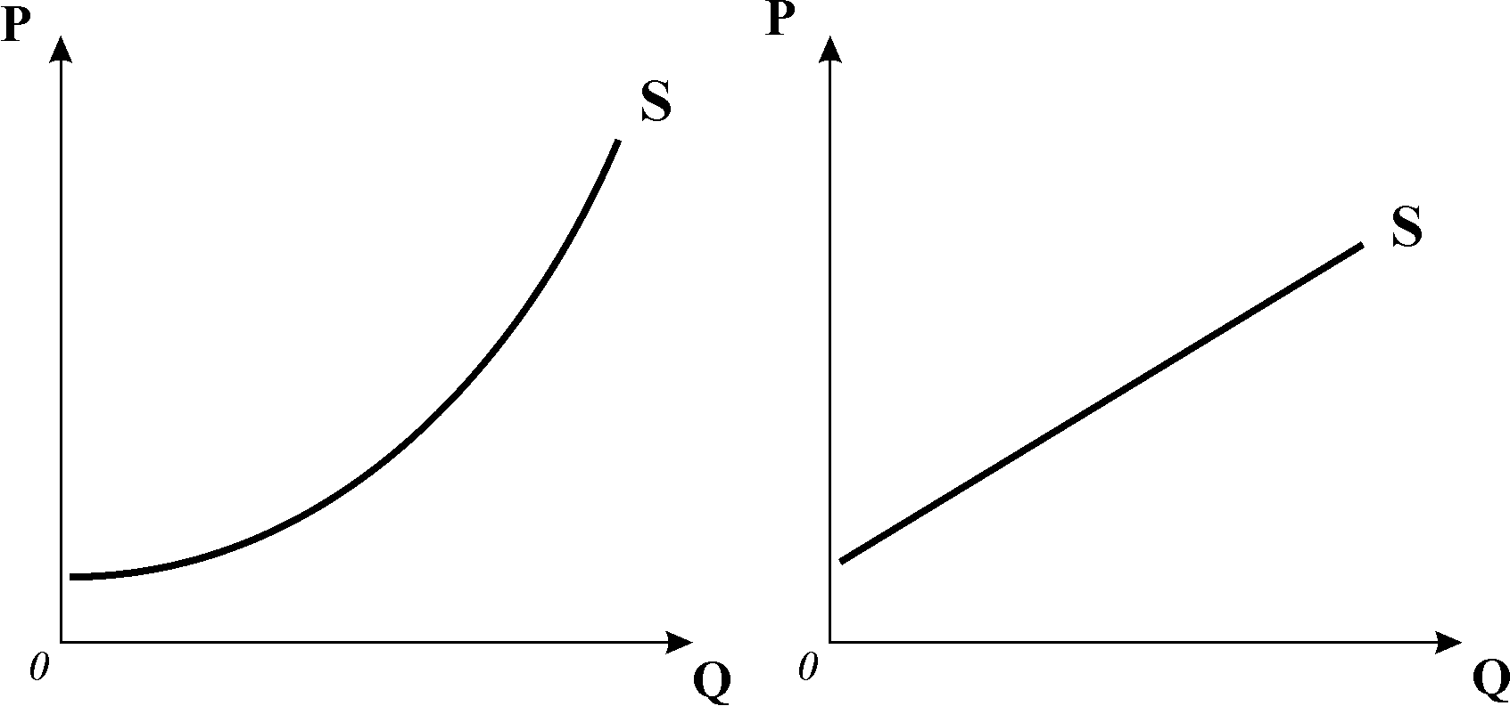
Математичним виразом закону пропонування є функція пропонування: $Q_{S}=f(P)$, де $Q_{S}$ – обсяг пропонування товару, $S$– пропонування.
Рис. 2.5. Криві пропонування
а) б)
Графічним відображенням функції пропонування є крива пропонування (рис. 2.5). Крива пропонування зазвичай є висхідною і нелінійною (а). Для аналітичних цілей, як правило, застосовується лінійна крива пропонування (б).
Лінійна функція пропонування описується рівнянням: $Q_{S}=−c+d⋅P$, де $c$ і $d$– константи.

Кут нахилу кривої пропонування та її положення визначаються витратами виробництва товару.
Основним чинником, який впливає на обсяг пропонування, є ціна. Зміни ціни спричиняють зміни в обсязі пропонування, що графічно відповідає руху між точками вздовж даної кривої пропонування (рис. 2.6).
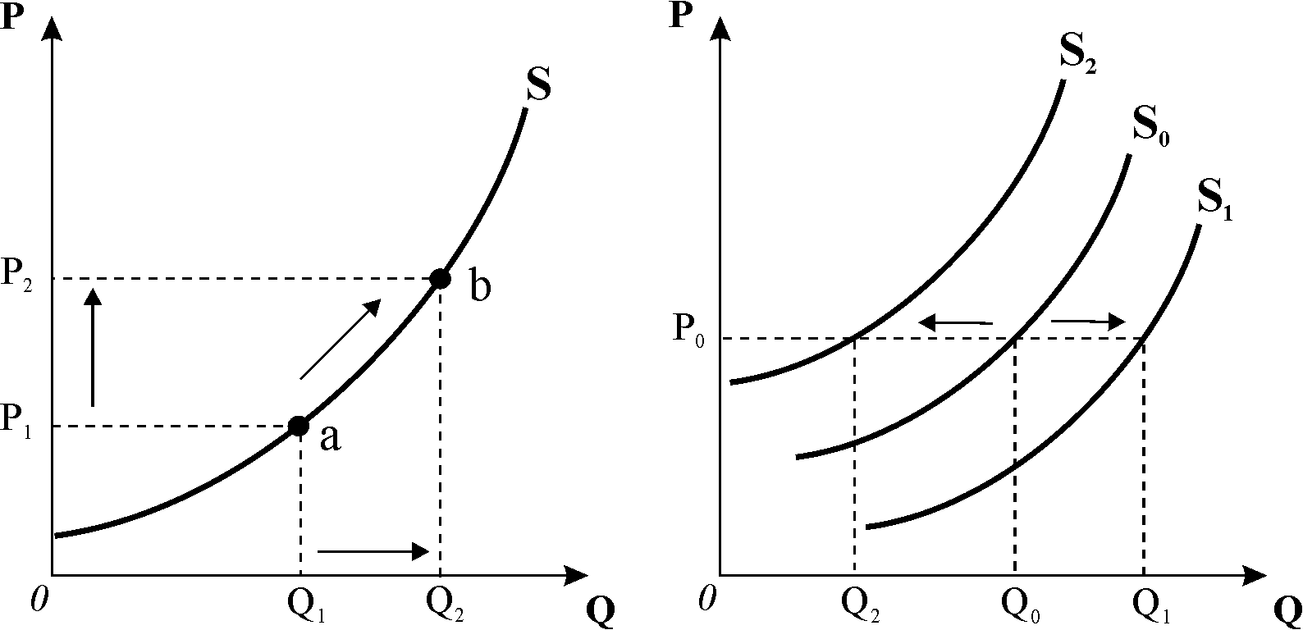
Нецінові чинники спричиняють зміни у пропонуванні, що графічно відповідає зміщенню всієї кривої пропонування праворуч – вниз, якщо пропонування зростає, і ліворуч – вгору, якщо пропонування скорочується (рис. 2.7).
До нецінових чинників пропонування належать: ціни факторів виробництва; технології виробництва; кількість продавців на ринку; податки та дотації; зміни цін інших товарів; очікування зміни цін.
Ціни факторів виробництва чинять вплив на пропонування через витрати виробництва. Зниження цін виробничих факторів дозволяє виробити певного товару більше за тієї самої ціни. Наприклад, якщо ціни енергоносіїв або матеріалів знизяться, фірма за інших рівних умов зможе закупити більше ресурсів і виробити більше продукції. Крива пропонування зміститься праворуч від $S_{0}$ до $S_{1}$(рис. 2.7). Зростання цін на фактори виробництва призводить до скорочення пропонування за незмінних цін товарів, крива пропонування зрушується ліворуч від $S_{0}$ до $S_{2}$.
Більш досконалі технології виробництва дозволяють фірмі виробляти більше з тими ж самими ресурсами. Крива пропонування зрушиться праворуч (рис. 2.7).
Збільшення числа продавців на ринку призводить до зростання пропонування, крива пропонування зміщується праворуч, і навпаки, зменшення числа продавців змістить криву пропонування ліворуч (рис. 2.7).
Податки скорочують пропонування, якщо розглядаються виробниками як збільшення витрат виробництва. Дотації (субсидії), навпаки, покривають за рахунок державного бюджету частину витрат виробника, внаслідок чого пропонування зростає. Отже, податки зрушують криву пропонування ліворуч, дотації – праворуч за інших рівних умов (рис. 2.7).
Зміни цін інших товарів чинять вплив на пропонування через зміни у структурі виробництва. Якщо, наприклад, фермер вирощує дві сільськогосподарських культури – моркву та цибулю, то з підвищенням ціни моркви фермеру буде вигідно збільшити угіддя під нею за рахунок зменшення площ під цибулею. Пропонування цибулі зменшиться, хоча її ціна залишилася незмінною, крива пропонування зміщується ліворуч (рис. 2.7).
В очікуванні зміни цін поведінка продавців є прямо протилежною поведінці споживачів. Якщо виробники очікують зростання цін у майбутньому, вони вже сьогодні скоротять пропонування, розраховуючи згодом продати свій товар дорожче. Крива пропонування зміститься ліворуч. І навпаки, очікування зниження цін змушують продавців збільшити пропонування сьогодні, щоб продати дорожче, крива пропонування зміститься праворуч (рис. 2.7).
З врахуванням нецінових чинників функція пропонування може бути представлена рівнянням: $Q_{S}=f(P,N_{S})$, де $N_{S}$ – нецінові чинники пропонування.
3. Ринкова рівновага: утворення ринкової ціни та її роль. Моделі ринкової рівноваги

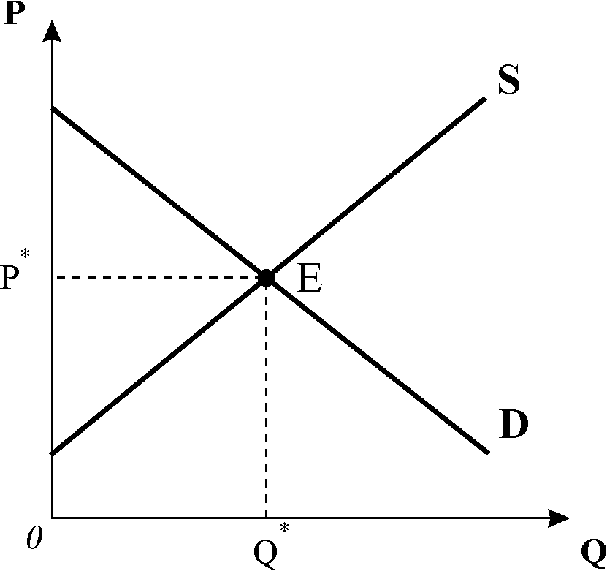
Реальна ціна на ринку і фактичний обсяг продажу визначаються взаємодією попиту та пропонування (покупців і продавців). Щоб показати цю взаємодію, об’єднаємо криві попиту та пропонування на одному графіку (рис. 2.8). Цей характерний графік називають „хрестом Маршалла“ або „ножицями Маршалла“.
Обидві криві перетнуться у точці кількісно-цінової рівноваги $E$. У цій точці обсяг попиту дорівнює обсягу пропонування. Ціна, за якою попит і пропонування збігаються, називається рівноважною ціною $(P^{})$, а обсяги попиту та пропонування – рівноважним обсягом$(Q^{})$. Оскільки мова йдеться про ринок певного товару, ця рівновага називається частковою рівновагою.
Умовою часткової рівноваги є: $Q_{D}=Q_{S}\text{.}$
Ринковий механізм – це тенденція ціни на вільному ринку змінюватись доти, доки ринок не досягне рівноваги. У точці рівноваги відсутні як дефіцит, так і надлишок товарів, отже, зникають чинники, які спричиняють зміну ціни.
Ринок не завжди перебуває у стані рівноваги, але завжди існує тенденція до вирівнювання обсягів попиту і пропонування. За незмінності інших чинників точка рівноваги є стійкою, і ринок повсякчас повертається до неї.
Існує декілька моделей механізму встановлення ринкової рівноваги, які базуються на різних припущеннях і мають різне теоретичне та практичне значення. До них відносяться модель „невидимої руки“, павутиноподібна модель, модель аукціоніста.
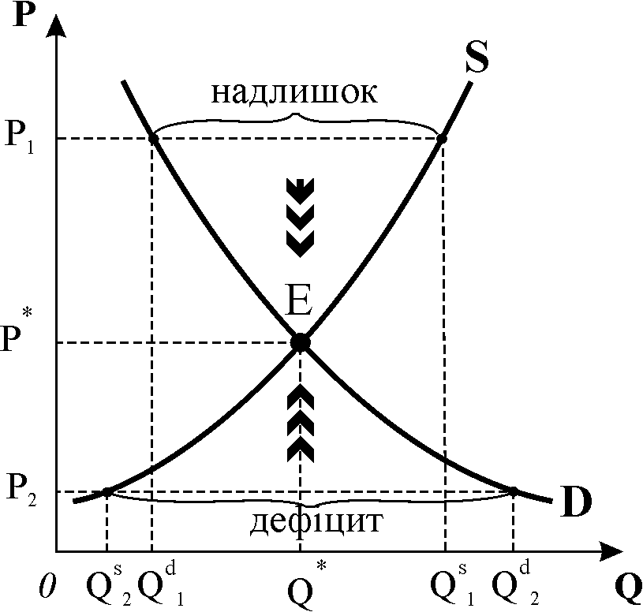
Механізм встановлення ринкової рівноваги у моделі „невидимої руки“ (рис. 2.9) ґрунтується на припущеннях миттєвої реакції учасників обміну на ринкову ситуацію. Якщо продавці помітять, що у них утворився надлишок товару за певний період (запаси зростають), то вони зрозуміють, що ціна вища за рівноважну, отже, обсяг пропонування перевищує обсяг попиту$(Q^{s_{1}}>Q^{d_{1}})$. Загострюється конкуренція між продавцями. Намагаючись переманити до себе покупців, продавці починають знижувати ціну. Ланцюгова реакція зниження цін, спричинена конкурентною боротьбою продавців за покупців, триває доти, доки не буде досягнута ціна рівноваги $P^{}$, за якої інтереси покупців щодо купівлі та інтереси продавців щодо продажу товарів співпадуть.
Якщо ринкові агенти помітять, що на ринку утворився дефіцит пропонування $(Q^{d_{2}}>Q^{s_{2}})$, товари швидко зникають з прилавків бо ціна низька, конкуренція загострюється між покупцями. Деякі з них згодні будуть купити товар за вищою ціною, щоб не витрачати час на його пошуки. Досить швидко всі продавці зрозуміють, що товар можна продавати дорожче. Ланцюгова реакція підвищення ціни, спричинена конкуренцією покупців, триває, доки ціна не досягне рівноважної. Таким чином, самі дії покупців і продавців спрямовують рух ціни в напрямку до рівноваги.
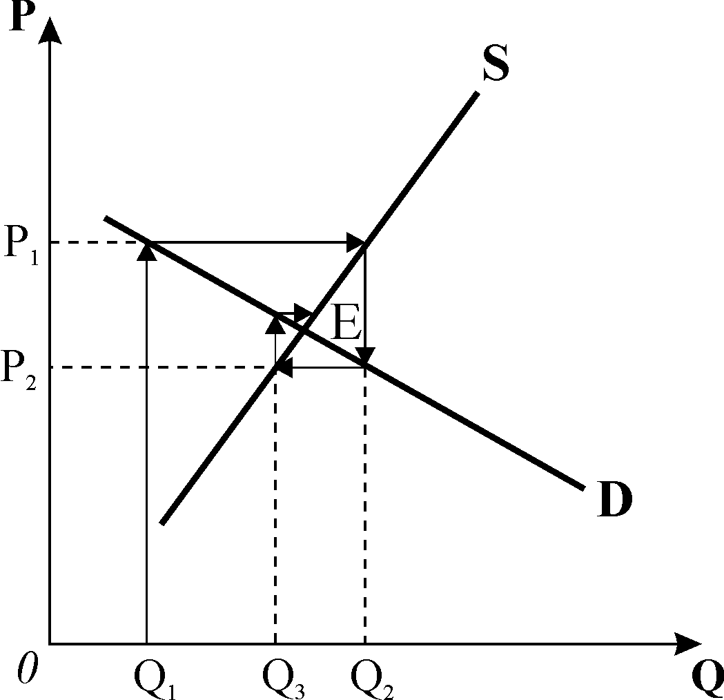
Павутиноподібна модель є динамічною моделлю механізму встановлення ринкової рівноваги (рис. 2.10). Припустимо, що у початковому періоді виробники вирішили виробляти ринковий обсяг продукції $Q_{1}$. На ринку, згідно з кривою попиту, встановиться ціна $P_{1}$. У наступному періоді виробники, орієнтуючись на ціну попереднього періоду, піднімуться по своїй кривій пропонування і вироблять обсяг $Q_{2}$, що спричинить зниження ціни до рівня$P_{2}$. У третьому періоді, згідно з ціновими очікуваннями виробників, обсяг випуску знизиться до рівня$Q_{3}$ і т.д.
Рис. 2.10. Павутиноподібна модель
Модель одержала свою назву завдяки графічному зображенню процесів пристосування, що нагадує павутиння. Ціна і обсяги на ринку коливаються від періоду до періоду і зрештою досягають рівноважного значення (точка $E$). Ця модель справедлива для випадку стрімкої кривої пропонування і похилої кривої попиту. В протилежному випадку коливання цін набуватимуть все більшої амплітуди, що зрештою призведе до руйнації ринку. У випадку однакових нахилів кривих попиту і пропонування матимуть місце коливання цін і обсягів навколо точки рівноваги, проте встановлення рівноваги буде неможливим. Якби виробники визначали насамперед не обсяги, а ціну реалізації, павутиння плелося б не за годинниковою стрілкою, як це показано на рис. 2.10, а проти неї.
У реальному житті кількість куплених товарів завжди дорівнює кількості проданих за будь-якої ціни, але це не означає, що ринок перебуває у рівновазі за будь-якого рівня ціни. Наприклад, коли ціна низька, покупці хотіли б купити багато, але продавці продають значно менше, тому обсяг купівлі-продажу буде дорівнювати обсягу пропонування.
Ринковий механізм є саморегульованим. Відновлення ринкової рівноваги відбувається автоматично, без будь-якого зовнішнього для системи втручання. Разом з тим, в реальному житті у функціонування ринкового механізму іноді втручається держава або інші інституції, що спричиняє подібне описаному відхилення цін від рівноважного рівня.
Можливі два варіанти державного втручання у процес ринкового ціноутворення: встановлення нижньої та верхньої межі ціни.
Запровадження нижньої межі або „підлоги“ ціни, коли $P>P^{}$, звичайно має на меті підтримку виробників чи інших суб’єктів економіки, але призводить до виникнення надлишку. Наприклад, законодавче визначення мінімуму заробітної плати, нижче якого встановити платню для робітників підприємці не мають права, може призвести до виникнення безробіття.
Запровадження верхньої межі або „стелі“ ціни, коли $P<P^{}$, звичайно пов’язане з прагненням держави зробити певні товари доступними для широкого загалу, але призводить до виникнення дефіциту. Так, законодавче обмеження рівня орендної плати може призвести до дефіциту житла, а встановлення низьких цін на бензин вишикує у чергах біля бензоколонок власників автомобілів.
Втручання держави або інших регулюючих інституцій, наприклад, монополій, у ринкове ціноутворення розбалансовує ринок. Ціна втрачає свою роль регулятора. Тоді скорочення обсягу попиту за вищої від рівноважної ціни, або обсягу пропонування – за нижчої виводять ринкову систему в стан нестійкої рівноваги, яка може утримуватись лише адміністративними методами. Ринкова система втрачає здатність до саморегулювання.
Державне втручання у ціноутворення іноді може бути спрямоване на пошук і встановлення рівноважної ціни. Щоправда, у даному випадку держава намагатиметься підмінити собою ринок. Модель аукціоніста, запропонована Л. Вальрасом, є інтерпретацією подібної ситуації. Вона виключає можливість обміну за умов нерівноваги і передбачає наявність аукціоніста – неринкової інституції, яка не має власного економічного інтересу. Функція аукціоніста полягає у визначенні довільної ціни. Потім, на основі отримання інформації від ринкових суб’єктів і її узагальнення, він коригує ціну доти, доки не натрапить на рівноважну. Модель аукціоніста відповідає концепції ринкового соціалізму і є неприйнятною для аналізу конкурентного ринкового механізму.
Зміни ринкової рівноваги можуть відбуватись й під впливом нецінових чинників попиту і пропонування.
Зміни рівноваги внаслідок змін у попиті за незмінного пропонування ілюструє рис. 2.11. Якщо, наприклад, під впливом будь-якого з нецінових чинників попит зростає з$D_{0}$ до $D_{1}$за незмінного пропонування, то відбувається зміщення рівноваги з точки $E_{0}$ в точку $E_{1}$. При цьому рівноважна ціна підвищується до $P_{1}$, а рівноважний обсяг збільшується до $Q_{1}$. Якщо попит скорочується з $D_{0}$ до $D_{2}$ за незмінного пропонування, то рівновага зміщується з точки $E_{0}$ в точку $E_{2}$. При цьому рівноважна ціна знижується до $P_{2}$, а рівноважний обсяг скорочується до $Q_{2}$.
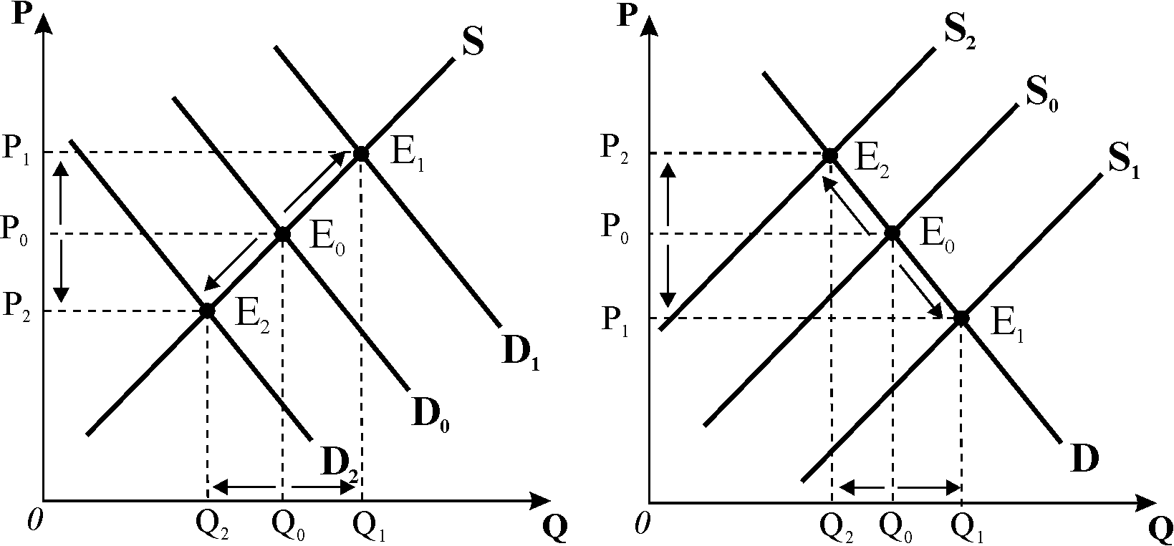
Зміни рівноваги внаслідок змін у пропонуванні за незмінного попиту ілюструє рис. 2.12. Якщо під впливом будь-якого з нецінових чинників пропонування зростає з $S_{0}$ до $S_{1}$ за незмінного попиту, то відбувається зміщення рівноваги з точки $Е_{0}$ в точку $E_{1}$. При цьому рівноважна ціна знижується до $Р_{1}$, а рівноважний обсяг зростає до $Q_{1}$. Якщо пропонування зменшується з $S_{0}$ до $S_{2}$, то рівновага зміщується з точки $E_{0}$ в точку $E_{2}$. При цьому рівноважна ціна зростає до $P_{2}$, а рівноважний обсяг скорочується до $Q_{2}$.
За одночасних змін попиту і пропонування відбувається зміщення точки рівноваги, а рівень нових рівноважних цін і обсягів визначається відносними змінами попиту та пропонування. Розглянемо декілька типових ситуацій (рис. 2.13).
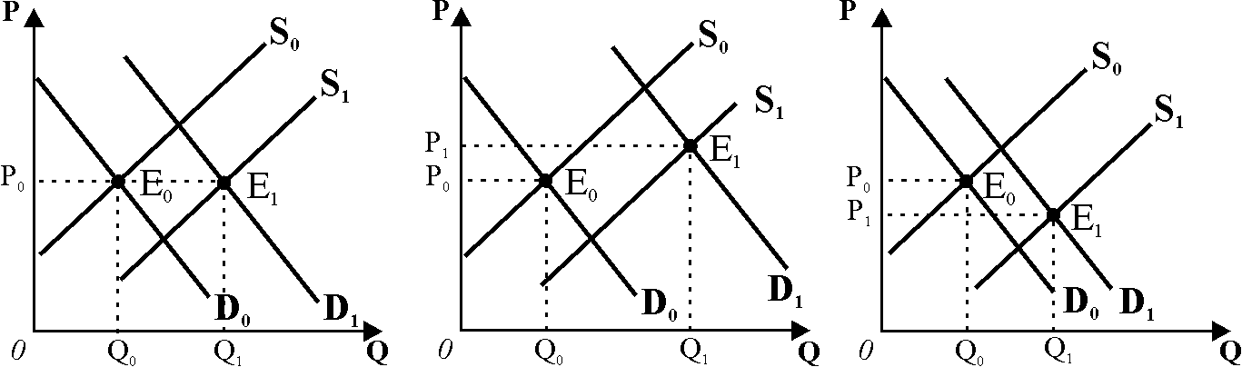
Якщо попит і пропонування зростають одночасно, рівноважний обсяг продукції зростає, але вплив на рівноважну ціну є невизначеним. Рівноважна ціна може не змінитися, якщо відбувається пропорційне зростання попиту та пропонування (рис. 2.13 а). Рівноважна ціна буде зростати, якщо попит зростає в більшій мірі, ніж пропонування (рис. 2.13 б). Рівноважна ціна буде спадати, якщо попит зростає в меншій мірі, ніж зростає пропонування (рис. 2.13 в).
Рис. 2.13. Ситуації зміни рівноваги за одночасного зростання попиту та пропонування

а) б) в)
Аналогічно, якщо попит і пропонування одночасно скорочуються, то рівноважний обсяг продукції зменшується, а вплив на рівноважну ціну є невизначеним.
У всіх випадках, коли попит чи пропонування змінюються на абсолютну величину, відбувається паралельне зміщення відповідних кривих.
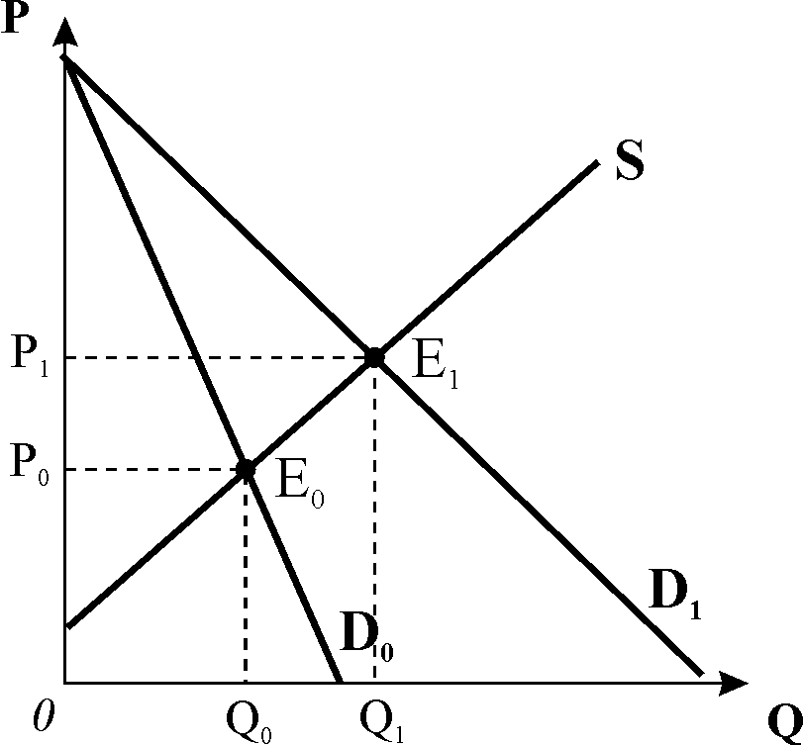
Зміни рівноважних цін та обсягів відбуватимуться і у випадку відсоткових змін у попиті чи пропонуванні. Відмінність полягає у тому, що зміщення кривих попиту та пропонування будуть іншими.
Рис. 2.14. Зміна рівноваги
за відсоткової зміни попиту
Наприклад, якщо попит зросте на 25% за незмінного пропонування, це означатиме, що за кожного значення ціни обсяг попиту покупців стане більшим за попередній на відповідну величину. Крива попиту змінить кут нахилу (рис. 2.14). Рівняння попиту набуває вигляду: $Q_{D}=1,\text{25}(a−b⋅P)$.
Тоді рівняння рівноваги можна записати: $Q_{D}(r)=Q_{S}$,
або $(1+r)⋅(a−b⋅P)=−c+d⋅P$,
де $r$ – зміна попиту в процентах.
У точці нової рівноваги $E_{1}$ матимемо зростання і рівноважної ціни, і рівноважного обсягу.
Зміни параметрів ринкової рівноваги можуть відбуватись в результаті втручання держави. Ми відмітили такий важливий неціновий чинник як податки і субсидії, який охоплює широкий спектр економічної діяльності суб’єктів. Метою встановлення та зміни податків є одержання податкових надходжень до державного чи місцевого бюджетів. Податком можуть обкладатися як покупці, так і продавці товарів і послуг. Прямі прибуткові податки скорочують доходи споживачів, їх зміна зміщує криву попиту. Непрямі податки на товари і послуги, найбільш поширеними з яких є акциз та мито, зменшують прибутковість продавців і зміщують криву пропонування.
Розглянемо загальний механізм впливу непрямих податків на ринкову рівновагу на прикладі виробників. Виробники розглядають податки як збільшення витрат виробництва, що за інших рівних умов означає скорочення пропонування, крива пропонування зміщується ліворуч на величину податку. Зміщення кривої пропонування залежить не тільки від величини податку, але й від способу його стягнення.
Податок може стягуватись як певна сума з одиниці товару або як відсоток до ціни товару.
Модель впливу потоварного податку на ринкову рівновагу (М1)
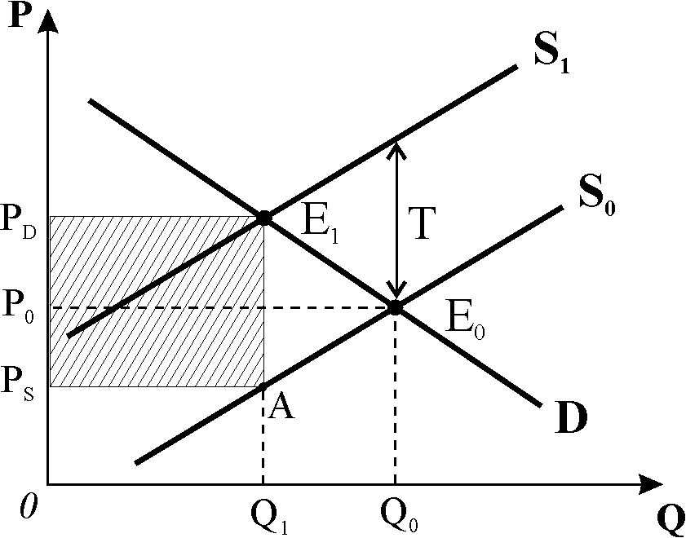
У випадку потоварного податку – як суми з одиниці товару – крива пропонування зміщується паралельно до початкової на величину податку $(T)$ по вертикалі, точка рівноваги зміщується з $E_{0}$ до $E_{1}$ (рис. 2.15). Визначити параметри нового стану рівноваги можна кількома способами.
У точці нової рівноваги ціна пропонування $P_{S}$, яка визначає виторг продавців, відрізняється від рівноважної – ціни попиту$P_{D}$, за якою купують товар покупці, на величину податку: $P_{D}−P_{S}=T$.
Оскільки податок є неціновим чинником пропонування і зрушує криву пропонування, то параметри нової рівноваги визначаються шляхом корекції рівняння пропонування: $Q_{S}^{T}=−c+d(P−T)$.
Зауважте, що потоварний податок змінює параметри точки перетину кривої пропонування з віссю на величину податку. Площа прямокутника $P_{S}P_{D}E_{1}А$ визначає суму податкових надходжень.
Модель впливу відсоткового податку на ринкову рівновагу (М1)
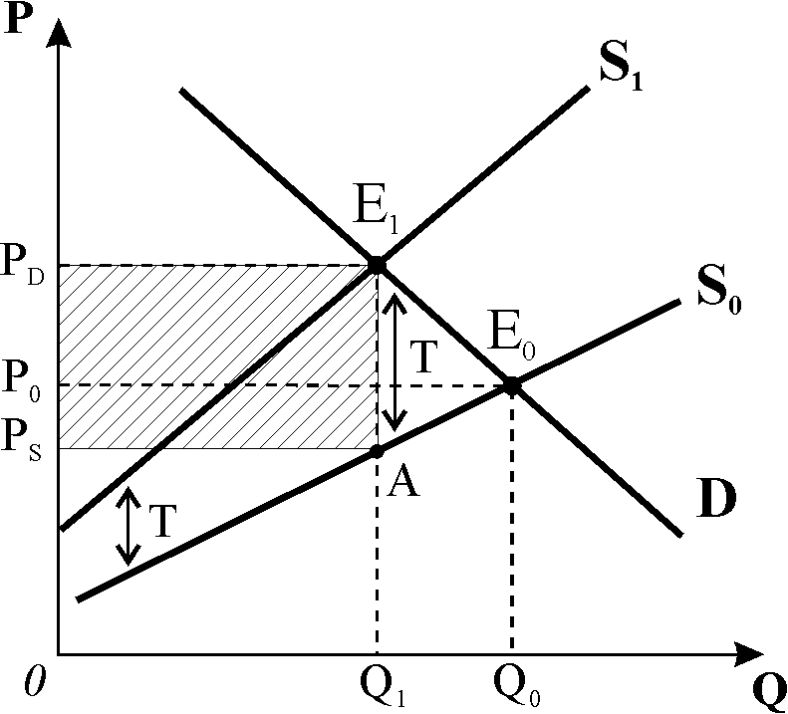
Коли податок стягується як відсоток від ціни товару, крива пропонування також зміщується ліворуч, але не паралельно до попередньої(рис. 2.16).. У цьому випадку змінюється і точка перетину кривої пропонування з відповідною віссю, і кут її нахилу, оскільки має місце непропорційне зростання рівнів цін для різних обсягів пропонування – менше для цін, що відповідають меншим обсягам пропонування, більше – для цін, що відповідають більшим обсягам пропонування.
Як і у випадку податку з одиниці товару, ціна пропонування $P_{S}$ відрізняється від рівноважної – ціни попиту $P_{D}$, але співвідношення між ними інше:
$P_{S}=(1−t)⋅P_{D}$ або $P_{D}=(1+t)⋅P_{S}$, де $t$ – ставка податку.
Якщо, наприклад, ставка податку становить 10%, то $P_{S}$= 0,9$P_{D}$.
З врахуванням ставки податку рівняння кривої пропонування матиме вигляд:
$Q_{S}^{t}=−c+d(1−t)⋅P$.
Звідси визначаємо нову рівноважну ціну та обсяг продукції: $a−b⋅P=−c+d(1−t)P$.
На відміну від податку з одиниці товару, для відсоткового податку розрахунки за двома способами корекції рівнянь дадуть результат з незначною розбіжністю даних, що пов’язано з властивістю процентів. Зверніть увагу, що в обох розглянутих способах встановлення податку рівноважна ціна товару зростає не на величину податку, а на меншу величину. Винятками є випадки вертикальної та горизонтальної кривих попиту, коли ціна зростає відповідно на величину податку та не змінюється взагалі.
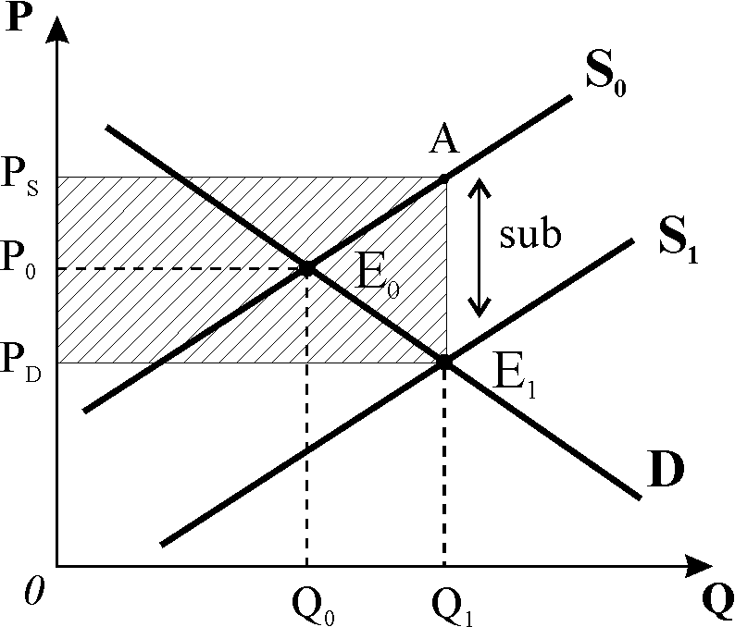
Субсидії вважаються „податком навпаки“, вони покривають частину витрат виробника і дозволяють збільшити пропонування. Тому крива пропонування буде зміщуватись праворуч на величину наданої субсидії по вертикалі (рис. 2.17).
Рис. 2.17. Вплив субсидії
на рівновагу ринку
У точці нової рівноваги $E_{1}$ ціна пропонування $P_{S}$ відрізняється від рівноважної – ціни попиту$P_{D}$, за якою купують товар покупці, на величину субсидії $(\text{sub})$: $P_{S}−P_{D}=\text{sub}\text{.}$
Якщо ми приймаємо, що $P_{S}=P_{D}+\text{sub}$, то параметри нової рівноваги після надання субсидії можуть бути визначені шляхом корекції рівняння пропонування:
$Q_{S}^{\text{sub}}=−c+d(P+\text{sub})$.
Надання субсидії, як і встановлення потоварного податку, змінює параметри точки перетину кривої пропонування з віссю, у даному випадку – на величину субсидії. Площа заштрихованого прямокутника $P_{S}P_{D}E_{1}А$відповідає загальній сумі субсидії. За інших рівних умов з наданням субсидії виробникам рівноважна ціна знизиться, а рівноважний обсяг продукції зросте.

ВИСНОВКИ
- Ринок є механізмом взаємодії основних мікроекономічних суб’єктів – споживачів і фірм, завдяки якому відбувається реалізація господарських рішень та їх оптимізація.
- Основними ринковими змінними є попит, пропонування та ціна, які формують ринковий механізм саморегулювання.
- Попит – це множина співвідношень цін і відповідних кількостей товару. Обсяг попиту – це конкретна кількість товару, яку покупці бажають і можуть придбати за деякий період часу за певного значення ціни.
- Пропонування – це множина співвідношень цін і відповідних кількостей товару. Обсяг пропонування – це конкретна кількість товару, яку продавці бажають та можуть продати на ринку за деякий період часу за певного значення ціни.
- Закон попиту твердить, що між ціною і обсягом попиту існує обернений зв’язок. Закон пропонування полягає у тому, що між ціною і обсягом пропонування існує прямий зв’язок.
- Ціна є основним чинником попиту і пропонування, зміни ціни спричиняють зміни в обсягах попиту і пропонування. Нецінові чинники попиту і пропонування спричиняють зміни у попиті та пропонуванні.
- Взаємодія попиту і пропонування визначає ринкову рівновагу. Ринкова рівновага – це стан ринку, за якого обсяги попиту та пропонування збігаються; не існує ні дефіциту, ні надлишку продукції.
- Ціна рівноваги – це ринкова ціна, за якої обсяг попиту дорівнює обсягу пропонування. Це ціна, яка задовольняє і продавців, і покупців, за цією ціною їхні інтереси співпадають.
- Рівноважна ринкова ціна є основним індикатором, який визначає поведінку покупців і спрямовує зусилля та ресурси виробників.
- Ринок є саморегульованою системою, яка попри впливи численних чинників повсякчас відновлює рівновагу попиту та пропонування. Урядове втручання в ринкове ціноутворення, відхилення цін від рівноважних призводять до розбалансування ринку.

Теоретична підготовка студента до практичного заняття передбачає опрацювання матеріалу розділу 2 [1, с. 26-44],
Самоконтроль підготовки до практичного заняття та поточного контролю знань здійснюється за контрольними завданнями (тести, задачі, графоаналітичні вправи) розділу 2 [2, с. 30-43].

